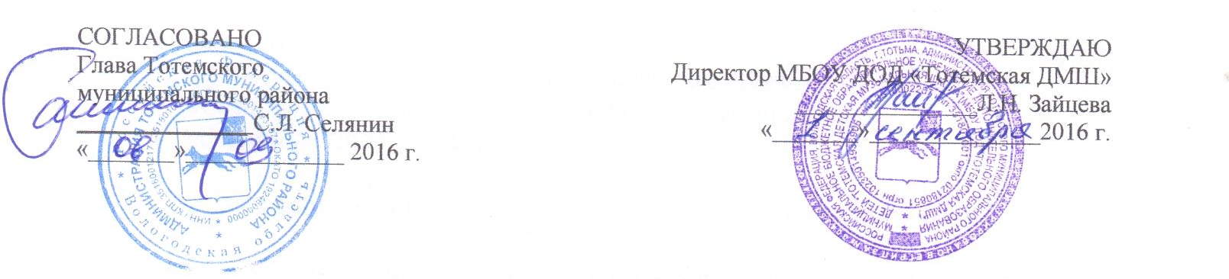

Положение
о проведении Всероссийской заочной викторины
«Тайны цифры 7»
для учащихся всех типов общеобразовательных учреждений
- Общие положения
Всероссийская заочная викторина «Тайны цифры 7» для учащихся всех типов общеобразовательных учреждений (далее – Викторина) определяет порядок проведения Викторины, вопросы организационно-методического обеспечения, порядок участия, победителей и призеров.
Учредители и организаторы
Администрация Тотемского муниципального района, Вологодское областное отделение Всероссийской общественной организации «Русское географическое общество», муниципальное бюджетное образовательное учреждение дополнительного образования детей «Тотемская детская музыкальная школа».
Цель
Приобщение учащихся к знаниям в области музыкального и изобразительного искусства, к знаниям в области географии и православной культуры.
Задачи
- заинтересовать учащихся, побудить их к получению новых знаний;
- мотивировать учащихся к поиску интересных фактов в области музыки, изобразительного искусства, географии, православия;
- стимулировать творческую активность и инициативу;
- развить интуицию учащегося, расширить его кругозор.

2. Участие в Викторине
К участию в Викторине допускаются учащиеся всех типов общеобразовательных учреждений в возрасте до 15 лет.
Вопросы Викторины подразделяются на четыре раздела по семь вопросов каждый:

- «Семь нот» (музыкальное искусство)
- «Семь цветов радуги» (изобразительное искусство)
- «Семь футов под килем» (география, путешествия)
- «Седмица» (православие)

Все участники оцениваются на равных и не делятся на возрастные категории.
Председатель жюри – путешественник Фёдор Филиппович Конюхов, член Союза художников СССР, член Союза писателей России и Союза журналистов России. Академик Российской Академии художеств.

4. Финансовые условия
Организационный взнос за каждого участника Викторины составляет 200 рублей (оплату за несколько участников, можно осуществлять одной квитанцией). Оплата по безналичному расчету (не менее 5 участников).
В платежном документе обязательно указывать ФИО участника (если группа участников, ФИО преподавателя (учителя).

5. Сроки проведения Викторины
- Регистрация участников Викторины проводится до 20 января 2017 года.
- Для регистрации необходимо выслать заявку по установленной форме (см. Приложение 1) и скан-копию квитанции об оплате (см. Приложение 2) на электронный адрес totmaviktorina@yandex.ru (в теме письма указать «Викторина»).
- На электронный адрес, указанный в заявке, с 21 января по 05 февраля 2017 года высылаются задания Викторины.
- Задания выполняются до 20 февраля 2017 года включительно.
- Заполненный бланк ответов сканировать и отправить на электронный адрес totmaviktorina@yandex.ru не позднее 22 февраля 2017 года.

6. Порядок определения победителей и призеров Викторины
Работа жюри проходит с 23 февраля 2016 года по 23 марта 2017 года.
Победители определяются путем суммирования баллов за верные ответы на вопросы (1 ответ =1 балл).
Победители Викторины получают дипломы 1,2 и 3 степени.
Все участники Викторины награждаются грамотами, преподаватели (учителя) – благодарностями.
Оформление и рассылка наградных материалов осуществляется с 24 марта по 24 апреля 2017 года в электронном виде.
Результаты Викторины размещаются на сайте http://d22305.edu35.ru
7. Контактная информация
Адрес электронной почты: totmaviktorina@yandex.ru
Сайт: http://d22305.edu35.ru
Телефон: 8(81739) 2-22-78 (Елена Викторовна Крестьянкина, заместитель директора по УВР)
Приложение 1
Заявка участника Всероссийской заочной викторины
«Тайны цифры 7»
для учащихся всех типов общеобразовательных учреждений
Название учреждения (полностью), адрес, контактные телефоны, e-mail (на который будут отправлены задания, наградные материалы)
Ф.И.О. и возраст участника или список всех участников по классам
Ф.И.О. преподавателя (полностью)
С положением о Всероссийской заочной викторине «Тайны цифры 7»
для учащихся всех типов общеобразовательных учреждений ознакомлены и согласны.

Приложение 2
Извещение  Кассир | Форма № ПД-4  _____ МБОУ ДОД «Тотемская ДМШ» ___ _ .  3518002267 40701810200091000219  (ИНН получателя платежа) (номер счета получателя платежа)  Отделение Вологда г. Вологда  БИК 041909001 КПП 351801001 ОГРН 1023501493696 ОКПО 02180851  ОКТМО 19646101 ОКВЭД 80.10.3 л/с 911.20.045.1  Добровольные пожертвования Викторина т. с. 02.03.00 КБК91100000000000000180  ФИО плательщика___________________ФИО ребенка ___________________________  Месяц, год____________________ Адрес плательщика ___________________  Сумма платежа _______ руб. ___ коп. Сумма платы за услуги ____ руб. ___ коп.  Итого _______ руб. ____ коп. « ____ » ____________ 20 ___ г.  С условиями приёма указанной в платежном документе суммы, в т. ч. с суммой взимаемой платы за услуги банка, ознакомлен и согласен. Подпись плательщика _________________
Квитанция  Кассир | Форма № ПД-4  _____ МБОУ ДОД «Тотемская ДМШ» ___ _ .  3518002267 40701810200091000219  (ИНН получателя платежа) (номер счета получателя платежа)  Отделение Вологда г. Вологда  БИК 041909001 КПП 351801001 ОГРН 1023501493696 ОКПО 02180851  ОКТМО 19646101 ОКВЭД 80.10.3 л/с 911.20.045.1  Добровольные пожертвования Викторина т. с. 02.03.00 КБК91100000000000000180  ФИО плательщика___________________ФИО ребенка ___________________________  Месяц, год____________________ Адрес плательщика ___________________  Сумма платежа _______ руб. ___ коп. Сумма платы за услуги ____ руб. ___ коп.  Итого _______ руб. ____ коп. « ____ » ____________ 20 ___ г.  С условиями приёма указанной в платежном документе суммы, в т. ч. с суммой взимаемой платы за услуги банка, ознакомлен и согласен. Подпись плательщика _________________

